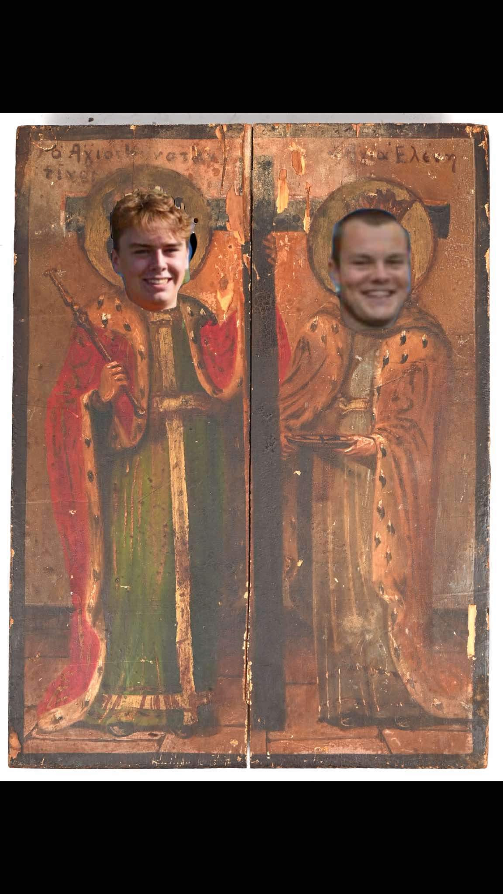

De legende van de holy grinder

JHN 24-25

Trimester 2

Voorwoord

Beste jonghernieuwertjes, het 2e trimester is hier al, dit wordt een trimester vol beproevingen die jullie zullen moeten doorstaan. Het wordt een trimester vol spanning en vooral vele leute. De leiding heeft er alvast veel moeite en tijd in gestoken om een zo leuk mogelijk trimester te kunnen geven aan jullie. Wees altijd op je hoede en zet altijd jullie beste beentje voor, maar wees vooral jullie zelf en heb zo veel plezier mogelijk. Wij zien het alvast heel erg zitten en we hopen jullie ook! Het wordt een lang, maar heel leuk trimester dat voorbij zal vliegen. Tot 11/01!

Lowiek en Teun

VK

**Hartoi Hanuzoi – De Zoeker van de Holy Grinder**

**Naam**: Hartoi Hanuzoi  
**Leeftijd**: 27  
**Beroep**: Avonturier, Archeoloog, Schatzoeker  
**Specialisatie**: Oude culturen, mystieke artefacten en verloren technologieën

Hartoi Hanuzoi werd geboren in de stad Eerbeek, een rustige plaats waar hij al op jonge leeftijd werd gefascineerd door oude legendes en verloren schatten. Zijn vader, een voormalig archeoloog, bracht hem in contact met de verborgen geschiedenis van de wereld, maar verdween op mysterieuze wijze tijdens een expeditie naar de Oermoerassen. Sindsdien is Hartoi vastbesloten om zowel zijn nalatenschap voort te zetten als de geheimen achter zijn verdwijning te ontrafelen.

Tijdens zijn reizen ontdekte hij oude fragmenten van een eeuwenoude mythe: de legende van de **Holy Grinder**. Dit mystieke artefact zou het vermogen bezitten om het ultieme evenwicht tussen tijd, ruimte en materie te herstellen, en zo alle ziekten van de wereld te genezen. De Grinder werd echter verloren tijdens de Val van de Oude Stad, een tragedie die de wereld veranderde.

Hartoi gelooft dat de **Holy Grinder** niet alleen de sleutel is tot zijn vaders verdwijning, maar ook tot het redden van de mensheid van de naderende cataclysmen die hij in oude teksten heeft gelezen. Hij heeft zijn leven gewijd aan het zoeken naar de Grinder, gewapend met oude kaarten, magische artefacten en een vastberaden geest.

Leidingskader

|  |  |
| --- | --- |
| **Teun Fouquet**  Banhoofd  0496 06 33 03  teunfouquet@gmail.com | Jonghernieuwers & Zwervers | KSA Oostende Meeuwennest |
| Kabouters & Kwebbels | KSA Oostende Meeuwennest | **Lowiek De Meester**  Bansecretaris  0471 62 75 87 |

Activiteitenkalender

|  |  |  |  |  |
| --- | --- | --- | --- | --- |
|  | Wat | Hoelaat | Waar | Extra |
| 11/01 | De wervelstorm van verlies | 14-18u | College |  |
| 18/01 | Het labyrint van overschaduwing | 14-18u | College |  |
| 25/01 | De wachters van de Grinder | 14-18u | College |  |
| 01/02 | De rivier van tijd | 10-18u | College | Lunchpakket+ wieltjes mee (geen fiets) |
| 08/02 | Het verdorde woud | 14-18u | College |  |
| 15/02 | De speer van Eidos | 14-18u | College |  |
| 22/02 | De schaduw van de zwarte orde | 17-21u | College | Breng je courage mee, het wordt zwaar. |
| 28/02-02/03 | Jongensweekend | / | Volgt nog |  |
| 08/03 | De vergiftigde oase | 14-18u | College |  |
| 15/03 | De verkeerde poort | 14-18u | Collega |  |
| 22/03 | De offersteen | 14-18u | College |  |
| 29/03 | De terugkeer van de Grinder | 14-18u | College |  |

Infomoment Ouderen raad KSA Meeuwennest

Iedereen welkom Bosjoenk

Zaterdag 11/01/2024 14u

Wie zijn we?

Wat doen we?

Wie heeft interesse?

Wist je datjes

Wist je dat... octopussen drie harten hebben?

Wist je dat... bananen radioactief zijn door hun kaliumgehalte?

Wist je dat... een dag op Venus langer duurt dan een jaar op Venus?

Wist je dat... er een wolk in de ruimte is die volledig uit alcohol bestaat?

Wist je dat... een groep flamingo's een "flamboyance" wordt genoemd?

Wist je dat... koeien meer melk geven als ze naar rustige muziek luisteren?

Wist je dat... het hart van een blauwe vinvis zo groot is als een kleine auto?

Wist je dat... je tongafdruk net zo uniek is als je vingerafdruk?

Wist je dat... de maan elk jaar ongeveer 3,8 cm verder van de aarde af beweegt?

Wist je dat... de meeste mensen gemiddeld 25 jaar van hun leven slapen?

Wist je dat... een baby meer botten heeft dan een volwassene? (300 vs. 206)

Wist je dat... haaien ouder zijn dan bomen?

Wist je dat... de duurste pizza ooit €10.000 kostte en werd bedekt met 24-karaats goud?

Wist je dat... astronauten niet kunnen boeren in de ruimte door gewichtsloosheid?

Wist je dat... er meer sterren in het universum zijn dan zandkorrels op aarde?

Wist je dat... een slak drie jaar kan slapen?

Wist je dat... regenwater vitamine B12 bevat?

Wist je dat... de uitvinder van de frisbee is gecremeerd en in een frisbee is veranderd?

Wist je dat... appels drijven omdat ze voor 25% uit lucht bestaan?

Wist je dat... je niet kunt niezen met je ogen open?

Wist je dat... ratten en muizen kietelig zijn en kunnen lachen?

Wist je dat... de eerste wekker alleen op 4 uur 's ochtends kon afgaan?

Wist je dat... de nationale vlag van Nepal de enige niet-rechthoekige vlag ter wereld is?

Wist je dat... honden de geur van angst kunnen oppikken?

Wist je dat... water voor 99% transparant is, maar lijkt te veranderen door de lichtbreking?

Wist je dat... het oudste bekende recept ter wereld dat voor bier is?

Wist je dat... een giraffe dezelfde hoeveelheid nekwervels heeft als een mens (zeven)?

Wist je dat... ijsberen zwart huid hebben onder hun witte vacht

Wist je dat... de letter "E" de meest gebruikte letter in het Engels is?

Wist je dat... bijen dansen om elkaar te laten zien waar bloemen zijn?

Strookje vervoersschema (Gelieve strookje af te geven aan de leiding)

Ik ................................................. (naam ouder) voorzie vervoer voor……………………….......(naam zoon /dochter) en andere KSA’ers naar het jongensweekend. ………. personen in de HEENREIS (eigen KSA’er inbegrepen) ………. personen in de TERUGREIS (eigen KSA’er inbegrepen)

Handtekening